Diplomado en Ciencia de datos para las finanzas

Trabajo N°1 Parte 03 Desarrollo del MVP, Documentación, Despliegue y Monitoreo

Profesor: Sebastián Egaña
Fecha Entrega: 07 de octubre 2026
Integrantes: Scarlette Ponce

Introducción
Este informe presenta la tercera parte del proyecto por desarrollar en el curso Finanzas en R, cuyo objetivo principal es detallar la documentación del modelo, se describen las opciones de despliegue y se establecen los mecanismos de monitoreo para asegurar la calidad y desempeño del sistema con el objetivo de entregar una solución practica y profesional que permita automatizar el proceso de conciliación contable y bancaria, facilitando la toma de análisis financiero.

Proyecto Conciliación Inteligente en R
1.- MVP del sistema de conciliación inteligente
El producto mínimo viable (MVP) implementa un sistema automatizado que permite:
- Importar desde una ruta dos informes, uno contable y uno que es la cartola a conciliar.
- Normalización de los datos y columnas.
- Aplicar automatización de pasos repetitivos de proceso de concilación.
- Clasificar las partidas conciliadas y las no conciliadas.
- Construir un dataset para modelamiento.
- Entrenar un modelo de clasificación.
- Versionar el modelo con Vetiver.
- Visualizar resultados de manera amigable.

1.1 Componentes del MVP

Importación de datos
Se utilizan las librerías “readxl”, “tidyverse” y “data.table” para cargar los archivos:
- Cartola bancaria.
- Contabilidad.

Limpieza y transformación
- Normalización de nombres.
- Conversión de tipos.
- Creación de la variable MONTO_NETO.
- Conversión de fechas.

Reglas automáticas de conciliación
Se realiza un “inner_join” por documento y monto neto para identificar coincidencias.

Partidas no conciliadas
Se filtran los registros que no coinciden en documento o monto.

Dataset para modelamiento
Se construye una tabla unificada con variables:
- Día del movimiento.
- Tipo de movimiento.
- Estado (conciliada / no conciliada).

Modelo de clasificación
Se implementa un árbol de decisión con “tidymodels”.

Versionado del modelo
Se utiliza “vetiver” y “pins” para almacenar el modelo.

2. Documentación Técnica – Model Card

Objetivo (y nombre)
Clasificar movimientos como conciliados o no conciliados con el “modelo_conciliacion_bancaria_v1.r”

Datos utilizados
- Cartola bancaria.
- Contabilidad.
- Variables derivadas: día, tipo, monto neto.

Limpieza aplicada
- Normalización de columnas.
- Conversión de tipos.
- Creación de variables y unión de tablas.

Arquitectura del modelo
- Árbol de decisión.
- Librería: “tidymodels”.
- Engine: rpart.

Métricas
Incluye accuracy, precision, recall y f1-score.

Riesgos del modelo
- Dependencia de calidad de datos.
- Posible sobreajuste.
- No detecta fraudes complejos.

Mantenimiento
- Reentrenamiento mensual.
- Monitoreo continuo.
3. Despliegue del Modelo

Opción 1: Despliegue local con pins
El modelo queda almacenado en la carpeta pins/ y puede ser cargado por cualquier script.

Opción 2: API con Vetiver + Plumber
Permite exponer el modelo como servicio.

Opción 3: Posit Connect
Ideal para reportes automáticos y control de versiones.

4. Monitoreo del Modelo

Métricas a monitorear
- Accuracy mensual.
- Distribución de montos.
- Cambios en tipos de movimiento.
- Porcentaje de partidas no conciliadas.

Alertas
- Accuracy < 85%.
- Aumento de partidas no conciliadas.
- Cambios en formato de archivos.

Reentrenamiento
- Frecuencia: mensual.
- Datos: últimos 30 días.

Reportes automáticos
- RMarkdown diario.
- Envío automático a contabilidad.

5. Diagrama del Flujo del Sistema (Bizagi)

Flujo general:

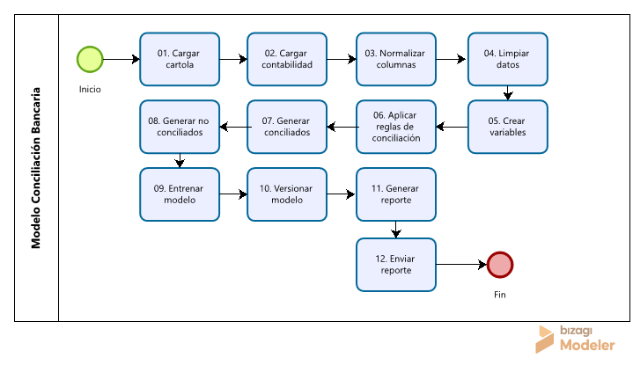

6. Estructura recomendada del repositorio

/Entrega_01
- Descripción y planificación proyecto Finanzas en R.docx
- README.md

/Entrega_02
- pins/modelo_conciliacion_bancaria/20261004T185244Z-c5d17
-data.txt
-modelo_conciliacion_bancaria.rds
- Cartola.xlsx
- Contabilidad.xlsx
- README.md
-modelo_conciliacion_bancaria.r

/Entrega_03
- Desarrollo del MVP, documentación, despliegue y monitoreo.docx
- README.md

7. Conclusión
La entrega 03 consolida el desarrollo completo del proyecto, integrando el MVP, la documentación técnica, el despliegue y el monitoreo del modelo. Este documento permite presentar una solución profesional, alineada con los requerimientos del curso y aplicable a contextos reales en áreas contables y financieras.

